.Info kniv nr. 205 Type ” Bunads/totenkniv”

Knivblad er smidd av Johan Hamre, fra Etne.

Slira og knivskaft er utformet i ibenholt.

Knivskaft og slire har beslag, holker og doppsko i ekte sølv.

Det er innfelt et motiv av hvalross-tann på knivskaftet, og
omkranset med sølv bolter i forskjellig størrelse.

Det er graverte Drage-mønstre på holk og doppsko.

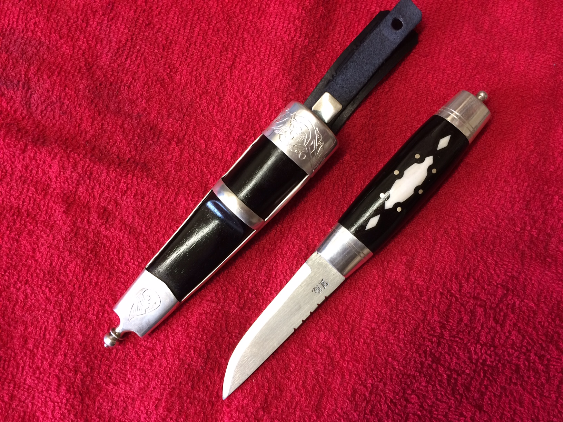

Kniven er laget av Vegar Nereng, Bøverbru.

Kjøpt av en Haug på Østsinni åsen.

